**系 列 推 荐**

**《戈布叔叔》系列（三册）**

**UNCLE GOBB**

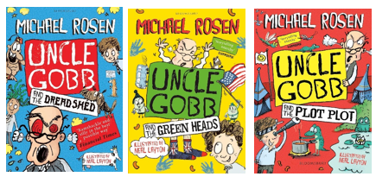

**系列介绍：**

**第一册《戈布叔叔和恐怖小屋》**

故事围绕着一个普通的十岁男孩马尔科姆展开，他有个专横的戈布叔叔。书中描绘了马尔科姆日常生活中的奇幻故事，其中涉及到戈布叔叔、烤豆子、一所试图把有趣事物变得无聊的学校、著名的意大利城市庞基，以及一个只要揉揉鼻子就会出现的精灵等元素。此外，书里还包含了许多有趣但虚构的冷知识 。

**第二册《戈布叔叔和绿头怪》**

马尔科姆和行为奇特的戈布叔叔前往美国，两人各自心怀鬼胎，都有着狡猾的计划。尽管马尔科姆在上一本书中暂时成功地迷惑了戈布叔叔，但戈布叔叔依旧和他住在一起，还总是对他念叨着豌豆、诗歌和彼得·帕克等。此次，马尔科姆为了彻底赶走戈布叔叔，制定了一个宏大而史诗级的计划，这个计划牵扯到美国、大笨熊、精灵、布伦达阿姨以及马尔科姆失散多年的爸爸等众多元素。然而，马尔科姆并不知道，戈布叔叔同样也有一个摆脱他的计划 。

**第三册《戈布叔叔和阴谋》**

这是马尔科姆和他那令人头疼的戈布叔叔的第三次闹剧冒险。此次故事中存在着一个阴谋，戈布叔叔有一个邪恶的计划，他打算在马尔科姆学校的后面建一所自己的“恐怖小屋知识学校”，以此来与马尔科姆的学校竞争。马尔科姆得知后，必须想出办法来阻止戈布叔叔的阴谋，而这也构成了故事的主要情节。不过，故事的情节充满反转，读者只有读完这本书才能知晓最终的真相.

总体而言，这套书充满了幽默、奇幻的冒险以及独特的人物形象，同时也强调了坚持自我等主题。迈克尔·罗森生动有趣的文字与尼尔·雷顿的精美插图相得益彰，为孩子们带来了极具娱乐性和趣味性的阅读体验.

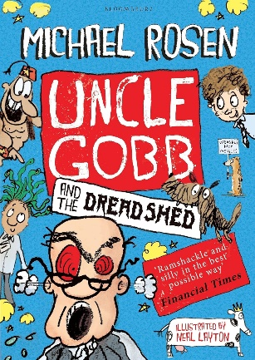**中文书名：《戈布叔叔和恐怖小屋》（第一册）**

**英文书名：Uncle Gobb and the Dread Shed**

**作 者：Michael Rosen & Neal Layton**

**出 版 社：Bloomsbury**

**代理公司：ANA**

**页 数：208页**

**出版时间：2016年5月**

**代理地区：中国大陆、台湾**

**审读资料：电子稿**

**类 型：桥梁书**

**内容简介：**

马尔科姆（Malcolm）是一个普通的十岁孩子。这是一个普通得不能再普通的故事，讲述了一个普通得不能再普通的十岁孩子、他专横的叔叔、一些烤豆、一所试图把有趣的事情变得无聊的学校、著名的意大利城市庞基（Ponky），以及一个揉揉鼻子就会出现的精灵。书中还有很多非常有用的冷知识，其中很多都是编的。

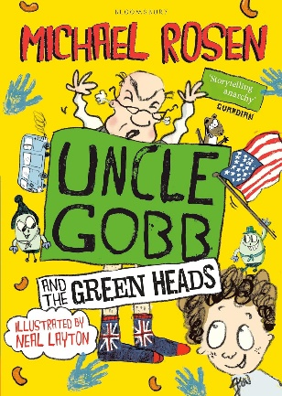**中文书名：《戈布叔叔和绿头怪》（第二册）**

**英文书名：Uncle Gobb And The Green Heads**

**作 者：Michael Rosen & Neal Layton**

**出 版 社：Bloomsbury**

**代理公司：ANA**

**页 数：272页**

**出版时间：2019年9月**

**代理地区：中国大陆、台湾**

**审读资料：电子稿**

**类 型：桥梁书**

**内容简介：**

在迈克尔·罗森（Michael Rosen）和尼尔·雷顿（Neal Layton）这对漫画搭档的第二部爆笑冒险作品中，马尔科姆和奇特的戈布叔叔来到美国，各自都有一个狡猾的计划......

尽管马尔科姆在上一本书中成功地迷惑了戈布叔叔（万幸！），但这只是暂时的（嘘！）。戈布叔叔依然和他住在一起，依然对他咆哮着豌豆、诗歌和彼得·帕克（Peter Parker）。

这一次，赶走戈布叔叔的计划必须是大型的。必须是史诗级的。它必须牵涉到美国、大笨熊、精灵（当然）、布伦达阿姨（Aunty Brenda the Mender）和马尔科姆失散多年的爸爸。但马尔科姆不知道，戈布叔叔也有一个计划。一个彻底摆脱马尔科姆的计划……

这是一本关于坚持自我的疯狂之书，出自两个极富创造力的人之手。安迪·斯坦顿（Andy Stanton）和汤姆·盖茨（Tom Gates）的粉丝们一定会喜欢这本书。

**中文书名：《哥布叔叔和阴谋》（第三册）**

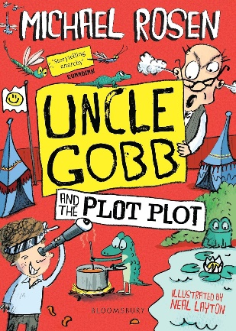**英文书名：Uncle Gobb and the Plot Plot**

**作 者：Michael Rosen & Neal Layton**

**出 版 社：Bloomsbury**

**代理公司：ANA**

**页 数：272页**

**出版时间：2016年5月**

**代理地区：中国大陆、台湾**

**审读资料：电子稿**

**类 型：桥梁书**

**内容简介：**

这是迈克尔·罗森（Michael Rosen）和尼尔·雷顿（Neal Layton）这对漫画搭档的第三次闹剧冒险，马尔科姆和他可怕的戈布叔叔又回来了，每个人都有一个狡猾的阴谋……

这一次，有一个阴谋。这就是故事的情节。或者是这样？故事的情节也可以是戈布叔叔有一个邪恶的阴谋。他的阴谋是关于一个阴谋的，一块地的阴谋，听懂了吗？很好，那块地就在马尔科姆学校的后面。戈布叔叔想在那里建立他自己的“恐怖小屋知识学校”（Dread Shed School of Facts）来竞争 糟了 马尔科姆得想出自己的办法来阻止戈布叔叔的阴谋了。也许，这就是这个故事的真正情节。你得读完这本书才能知道！

这是一本关于坚持自我的疯狂之书，出自两个极富创造力的人之手。安迪·斯坦顿（Andy Stanton）和汤姆·盖茨（Tom Gates）的粉丝们一定会喜欢这本书。

**媒体评价：**

“罗森不仅会搞笑……他就是搞笑的……罗森是真正的高手”。《星期日泰晤士报》本周儿童图书

“精巧的混乱故事”。——《卫报》

“令人捧腹的漫画小说”。——《书商》

“令人欣慰又充满娱乐性，我们对这部业界瑰宝的期待不亚于此”。——《卫报》IBW增刊

“令人捧腹的无厘头作品”。——Mumsnet

**作者简介：**

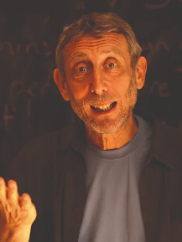**迈克尔·罗森（Michael Rosen）**是一位深受爱戴的英国儿童作家、诗人、演讲人、播音员、剧作家、活动家，**他曾创作超过140本书，其中包括家喻户晓的经典之作《我们要去捉狗熊》。他于2007年6月被任命为第六届英国儿童文学桂冠作家，并保持这一荣誉直至2009年6月，他也是伦敦大学戈德史密斯学院儿童文学教授。**2007年，他被埃克塞特大学授予荣誉博士学位；2008年1月，罗森被塔维斯托克和波特曼NHS信托基金会以及东伦敦大学授予荣誉博士学位；2008年11月，他在伍斯特大学获得了荣誉硕士学位，并在伦敦的法国大使官邸被授予艺术与文学骑士勋章；2010年4月，罗森因“教育运动”获得了全国教师联盟颁发的弗雷德和安妮·贾维斯奖；2010年7月，他被诺丁汉特伦特大学授予荣誉博士学位；2011年4月，罗森被授予伦敦大学教育研究所的荣誉博士学位；2011年7月，他被英国西部大学授予荣誉博士学位。2013年罗森被选为布莱顿音乐节的嘉宾导演。2021，罗森获得慈善机构儿童艺术行动组织颁发的年度J.M.巴里终身成就奖；2022年，经RCN理事会在该组织年度大会上的预期一致投票，罗森被授予皇家护理学院荣誉奖学金。<https://www.michaelrosen.co.uk/>

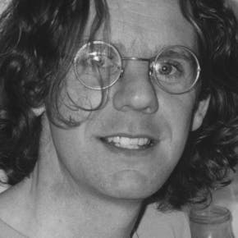

**尼尔·雷顿（Neal Layton）**出生于英国奇切斯特，在纽卡斯尔攻读平面设计学士学位，并在中央圣马丁攻读插画硕士学位。他为许多精彩的儿童图书绘制插图 包括迈克尔·罗森的《微笑吧，如果你是人类》（*Smile If You're Human*）书单评价说：“雷顿的卡通插图让这个故事与一般的绘本不同”。

**感谢您的阅读！**

**请将反馈信息发至：版权负责人**

**Email**：[Rights@nurnberg.com.cn](mailto:Rights@nurnberg.com.cn)

安德鲁·纳伯格联合国际有限公司北京代表处

北京市海淀区中关村大街甲59号中国人民大学文化大厦1705室, 邮编：100872

电话：010-82504106, 传真：010-82504200

公司网址：[http://www.nurnberg.com.cn](http://www.nurnberg.com.cn/)

书目下载：<http://www.nurnberg.com.cn/booklist_zh/list.aspx>

书讯浏览：<http://www.nurnberg.com.cn/book/book.aspx>

视频推荐：<http://www.nurnberg.com.cn/video/video.aspx>

豆瓣小站：<http://site.douban.com/110577/>

新浪微博：[安德鲁纳伯格公司的微博_微博 (weibo.com)](https://weibo.com/1877653117/profile?topnav=1&wvr=6)

微信订阅号：ANABJ2002

